คู่มือการติดตั้งและใช้งาน
LOGIC ANALYZER

1. บทนำ
ในปัจจุบันนี้เทคโนโลยีทางด้านคอมพิวเตอร์ได้เจริญไปอย่างรวดเร็วโดยทั่วไปมักใช้ชิพ (CHIP) สำเร็จที่สร้างขึ้นมาเฉพาะงาน หรือใช้ไมโครคอนโทรเลอร์ การวิเคราะห์การทำงานถ้าใช้เครื่องมือวัดธรรมดาเช่น ออสซิสโลสโคป หรือ มิเตอร์ มาทำการวัดต่างๆ จะยุ่งยากมาก และขณะเดียวกันนั้น จะสามารถตรวจสอบได้เฉพาะความผิดพลาดทางฮาร์ดแวร์เท่านั้น ส่วนคำสั่งทางซอร์ฟแวร์จะวิเคราะห์ไม่ได้เลยด้วยเหตุนี้จึงมีการพัฒนาเครื่องวิเคราะห์สัญญาณทางตรรกะขึ้นมาใช้งาน
เครื่องลอจิกแอนนาไลเซอร์จะทำหน้าที่นำเอาสัญญาณที่วัดได้มาแสดงให้ผู้ใช้ได้ทราบถึง สภาวะทางตรรกะในช่วงเวลานั้นๆ ได้พร้อมกันหลายช่องสัญญาณ โดยถ้าต้องการทราบขั้นตอนการทำงานของบอร์ดไมโครคอนโทรเลอร์บอร์ดหนึ่ง จะกระทำโดยใช้เครื่องวิเคราะห์สัญญาณทางตรรกะเข้าช่วยโดยใช้สายนำสัญญาณจับสัญญาณที่พอร์ตข้อมูล เครื่องวิเคราะห์ทางตรรกะจะแสดงผลที่จับได้ออกมาทางจอภาพในลักษณะสัญญาณทางตรรกะ โดยค่าสัญญาณที่ได้จะทำให้สามารถตรวจสอบได้ทันทีว่าในขณะนั้นไมโครคอนโทรเลอร์กำลังทำคำสั่งอะไรอยู่ ถูกต้องหรือไม่ ด้วยเหตุนี้จึงทำให้การวิเคราะห์การทำงานของระบบที่ต้องการตรวจสอบได้เร็วขึ้น

2. ความต้องการของระบบทางด้านฮาร์ดแวร์
  - ชุดคอมพิวเตอร์พร้อมอุปกรณ์พื้นฐาน
- เพื่อความรวดเร็วในการวิเคราะห์และประมวลผล ซีพียูควรจะมีความเร็วอย่างน้อย
Pentium III 667 MHz หรือเทียบเท่า
- หน่วยความจำอย่างน้อย 128 MB
- เนื้อที่สำหรับติดตั้งไฟล์ Execute ของโปรแกรม 619 KB
  - ชุดเรื่องวัด Logic Analyzer
- เครื่องวัด Logic Analyzer
- สาย serial port
- สายวัดสัญญาณ

3. ความต้องการของระบบทางด้านซอฟต์แวร์
  - เครื่องที่จะใช้งานโปรแกรม Logic Analyzer จะต้องทำการติดตั้ง Java Virtual Machine ให้เรียบร้อยแล้ว ซึ่งตัวโปรแกรมเป็น .exe เมื่อเรียกใช้จะสามารถใช้งานไดทันที

4. ขั้นตอนการติดตั้งโปรแกรม
  - ทำการคัดลอกไฟล์ Execute ของโปรแกรมที่ชื่อ logic analyer.exe ซึ่งอยู่ใน Subdirectory Execute ไปไว้ใน directory ปลายทางที่ต้องการ
  - จากนั้นทำการเปิดโปรแกรม โดยการดับเบิ้ลคลิ้กที่ logic analyer.exe ก็จะมีหน้าต่างสำหรับ
ใช้งานโปรแกรมเปิดขึ้นมาดังแสดงในรูปที่ 1

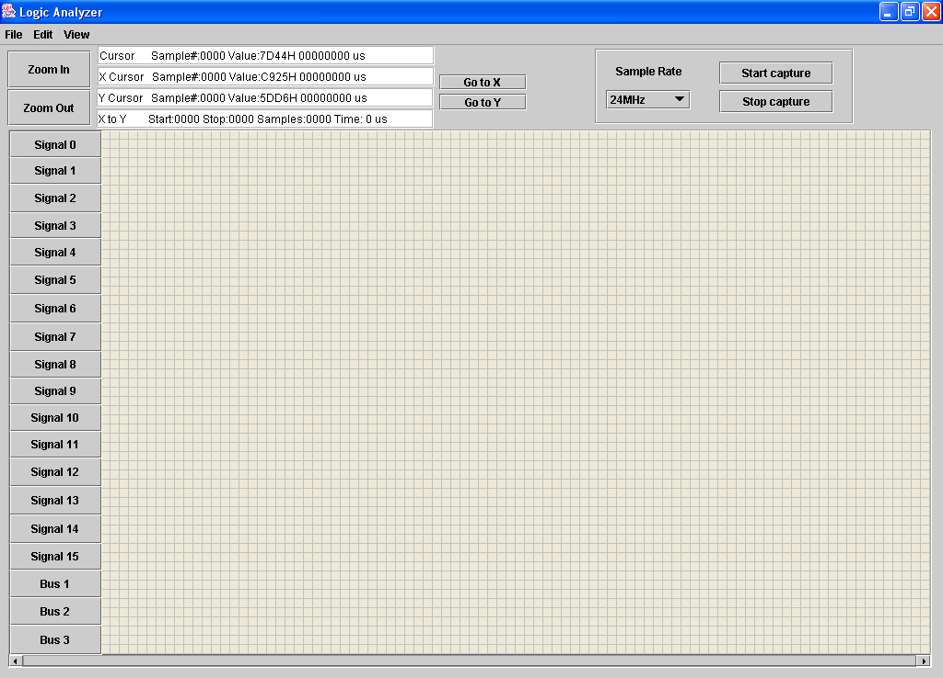
รูปที่ 1 แสดง User Interface ของโปรแกรมlogic analyzer

5. ขั้นตอนการใช้งานของโปรแกรม
ในส่วนของการใช้งานโปรแกรมนั้น เพื่อให้สามารถทำความเข้าใจได้ง่ายขึ้นจะขออธิบายแยกเป็น 3ส่วนคือ
- การใช้งานกรณีวัดค่าสัญญาณใหม่
- การใช้งานในกรณีที่เรียกดูค่าสัญญาณที่เคยวัดไปแล้ว
- การใช้งานฟังก์ชั่นต่างๆ

การใช้งานกรณีที่วัดค่าสัญญาณใหม่
1. จะต้องทำการติดตั้งเครื่องวัด Logic Analyzer โดยการต่อสายเชื่อมต่อระหว่างเครื่องวัด Logic Analyzer กับ เครื่องคอมพิวเตอร์เพื่อแสดงผลผ่านทาง serial port com1
2. ติดตั้งสายวัดสัญญาณระหว่างเครื่องวัด Logic Analyzer กับ แหล่งสัญญาณที่ต้องการวัดค่าสัญญาณ
3. ที่ตัวโปรแกรมตั้งค่าอัตรา sample rate เพื่อกำหนดค่า sampling ให้กับเครื่องวัด Logic Analyzer ดังรูปที่ 2

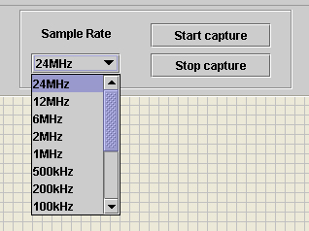
รูปที่ 2 แสดง การตั้งค่าเพื่อกำหนดอัตรา sample rate

4. กดปุ่ม Start capture ดังรูปที่3 เพื่อสั่งให้เครื่องวัด Logic Analyzer เริ่มส่งค่าสัญญาณที่วัดได้เข้ามายังโปรแกรม จะทำให้โปรแกรมเริ่มแสดงค่าสัญญาณที่วัดได้เป็นรูปสัญญาณดิจิตอล ดังรูปที่4

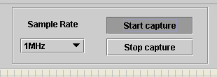
รูปที่ 3 ปุ่ม Start capture เพื่อสั่งให้เครื่องวัดเริ่มส่งค่าสัญญาณกลับมายังโปรแกรม

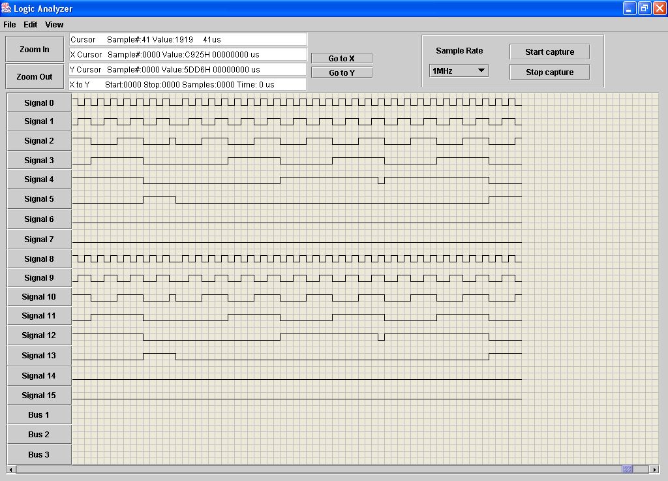
รูปที่ 4 โปรแกรมเริ่มรับค่าจากเครื่องวัดและ ทำการแสดงผล

5. เมื่อผู้ใช้ต้องการที่จะให้เครื่องวัดหยุดรับค่าสัญญาณ จะสามารถทำได้โดยกดปุ่ม Stop capture ดังรูปที่ 5

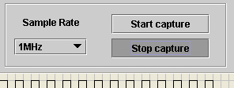
รูปที่ 5 แสดงปุ่ม Stop capture เพื่อสั่งให้เครื่องวัดหยุดวัดค่าสัญญาณ

การใช้งานกรณีที่เรียกดูค่าสัญญาณที่เคยวัดไปแล้ว
1. ผู้ใช้สามารถเรียกดูข้อมูลค่าสัญญาณที่ได้ทำการวัดไปแล้ว และได้ทำการ save ไว้ในครั้งก่อน โดยการ เลือกที่ File > Load Data ดังรูปที่ 6 แล้วทำการเลือก file ที่ต้องการ

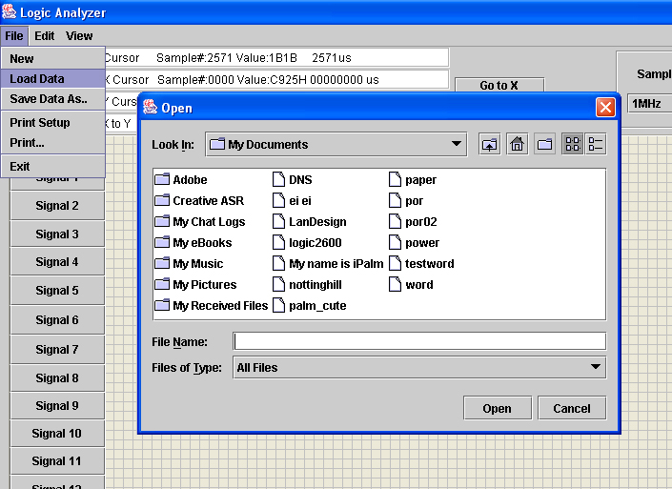
รูปที่ 6 แสดงการโหลดข้อมูลค่าสัญญาณ

2. ตัวโปรแกรมจะทำการอ่านค่าจาก file ที่ผู้ใช้ได้เลือกแล้วนำค่าที่อ่านนั้นมาแสดงผลเป็นรูปสัญญาณดิจิตอล

การใช้งานฟังก์ชั่นต่างๆ
1. ส่วนเริ่มค่าการวัดใหม่
ในส่วนนี้ในกรณีที่ผู้ใช้ได้เคยทำการวัดค่าสัญญาณไปแล้ว ทำให้มีรูปสัญญาณค้างอยู่ที่หน้าจอ และผู้ใช้อยากที่จะเริ่มทำงานใหม่โดยเริ่มทำการวัดใหม่ หรือต้องการที่จะลบข้อมูลที่ได้เคยวัดไปแล้วก็สามารถลบข้อมูลที่เคยวัดไปแล้วได้ โดยทำการเลือกที่ File>New ดังรูปที่ 7

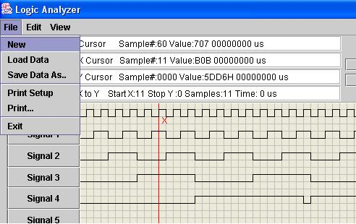
รูปที่ 7 แสดงการเริ่มค่าการวัดใหม่

2.ส่วนย่อและขยายในการแสดงรูปสัญญาณ
โดยปกติแล้วโปแกรมจะวาดรูปสัญญาณ 1 ลูกคลื่นขนาด 10 พิกเซล แต่เพื่อความสะดวกของผู้ใช้ตัวโปแกรมสามารถย่อ และขยายการแสดงผลของรูปคลื่นสัญญาณได้ เป็น 1ลูกคลื่นขนาด 80พิกเซล โดย กดที่ปุ่ม Zoom In เพื่อขยายรูปสัญญาณ และ Zoom Out เพื่อย่อรูปสัญญาณ ดังรูปที่ 8

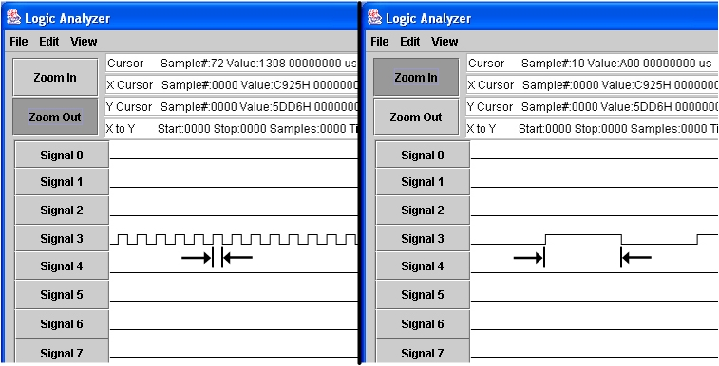
รูปที่ 8 แสดงการแสดงผลของรูปคลื่นสัญญาณแบบย่อ และขยาย

3. การอ่านค่าจากเคอร์เซอร์เมาส์
ในโปรแกรมนี้จะมีเคอร์เซอร์อยู่ทั้งหมด 3 เคอร์เซอร์ คือ เคอร์เซอร์เมาส์ การเกิดของเคอร์เซอร์เมาส์คือเมื่อเมาส์เลื่อนเข้ามาอยู่ในพื้นที่แสดงรูปสัญญาณเคอร์เซอร์นี้จะเกิดขึ้น ,เคอร์เซอร์ที่ 2 คือ เคอร์เซอร์ x เป็นเคอร์เซอร์ที่เกิดการการคลิ๊กเมาส์ซ้ายในกรอบการแสดงรูปสัญญาณ ,เคอร์เซอร์ที่ 3 คือ เคอร์เซอร์ที่เกิดจากการคลิ๊กเมาส์ขวาในกรอบการแสดงรูปสัญญาณ โดยในตำแหน่งของเคอร์เซอร์ใดเคอร์เซอร์หนึ่งจะบอกข้อมูลรายละเอียดของตำแหน่ง ว่า เคอร์เซอร์ได้อยู่ ณ.ตำแหล่งใดเช่น ดังรูปเคอร์เซอร์ x ได้อยู่ที่ตำแหน่งลูกคลื่นที่ 27 ลูกคลื่น 27 มีค่า ในฐาน 16 คือ 1B1BH และบอกเวลาที่ลูกคลื่นที่ 27 เกิด โดยเริ่มนับตั้งแต่ ลูกคลื่นที่ 0 และในเคอร์เซอร์ y และเคอร์เซอร์เมาส์ ก็จะมีข้อมูลแจ้งให้กับผู้ใช้ทราบเช่นกัน แต่จากที่ได้กล่าวไปว่า เมื่อคลิ๊กซ้ายและ ขวา ก็จะเกิดเคอร์เซอร์x และ เคอร์เซอร์ y เมื่อเคอร์เซอร์ x และ y เกิดแล้ว ใน textfield4 ตามรูปที่9 จะบอกข้อมูลว่า เคอร์เซอร์ x อยู่ที่ตำแหน่งที่27 คือวัดลูกคลื่นที่ 27 และเคอร์เซอร์ y อยู่ที่ตำแหน่งที่ 34 คือวัดลูกคลื่นที่34 และจะบอกว่าระยะห่างจากเคอร์เซอร์ x และเคอร์เซอร์ y ห่างกัน 26 ลูกคลื่น แล้วจะบอกช่วงเวลาระหว่างเคอร์เซอร์ x และเคอร์เซอร์ y ตามลำดับ

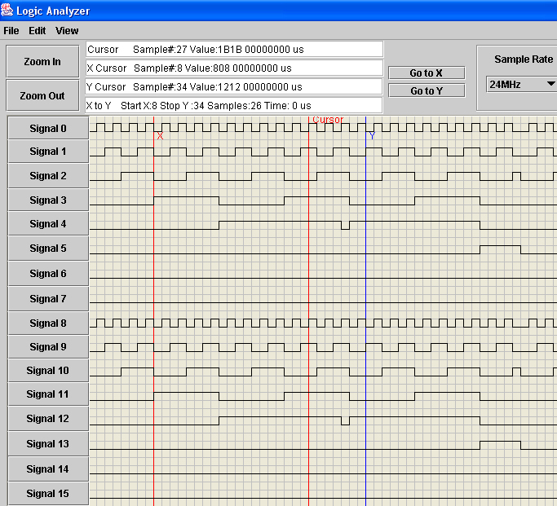
รูปที่ 9 แสดงเคอร์เซอร์ทั้ง 3 แบบ

4. Go to X และ Go to Y
ในกรณีที่เราคลิ๊กซ้ายเพื่อให้เกิดเคอร์เซอร์ x ถ้าผู้ใช้เลื่อนหน้าจอให้ไปแสดงผลในคลื่นสัญญาณอื่นๆ เช่นเคอร์เซอร์ x อยู่ที่ตำแหน่ง 100 แต่ในขณะที่หน้าจอแสดงสัญญาณดิจิตอลในตำแหน่งที่ 2000 และผู้ใช้ต้องการให้กลับมาแสดงยังที่ตำแหน่งเคอร์เซอร์ x อยู่นั้น ผู้ใช้ก็แค่เพียงคลิ๊กที่ปุ่ม Go to X ตัวโปรแกรมก็จะทำให้หน้าจอกระโดดกลับไปแสดงยังตำแหน่งที่เคอร์เซอร์ ดังรูปที่ 10

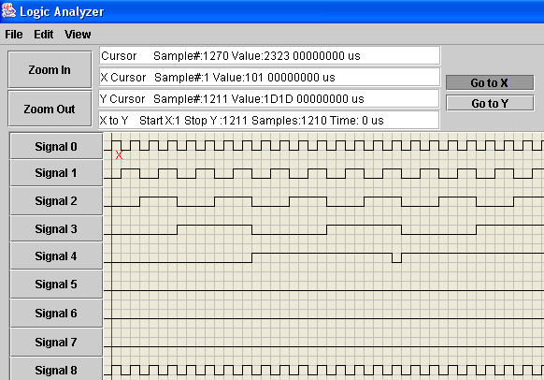
รูปที่ 10 แสดงการใช้งานฟังก์ชั่น Go to X และ Go to Y

5. ส่วนจัดกลุ่มสัญญาณ
ในส่วนจัดกลุ่มสัญญาณจะเป็นการรวมเอาหลายๆสัญญาณมาแสดงผลร่วมกัน โดยจะแสดงค่าของการรวมออกเป็นเลขฐาน 16 โดยเงื่อนไขในการจัดกลุ่มผู้ใช้สามารถตั้งค่าได้ว่าต้องการที่จะนำสัญญาณในช่องไหนมาจัดกลุ่มรวมกันบ้างโดยจะต้องมีตั้งแต่อย่างน้อยที่สุดคือ 2 สัญญาณ และมากที่สุดคือรวมทุกสัญญาณเข้ามาอยู่ในกลุ่มเดียวกันคือ 16 ช่องสัญญาณ, สามารถตั้งค่าชื่อของกลุ่มที่จะจัดได้, ตั้งค่าสีของสัญญาณว่าจะให้แสดงผลออกเป็นสีตามที่ตั้งหรือไม่, ตั้ง Enable หรือ Disable เพื่อเปิด-ปิดกรแสดงผลของกลุ่มนั้นๆ ดังรูปที่11 สัญญาณBus1 เป็นการรวมของสัญญาณ Signal 12, Signal 13, Signal 14, Signal 15 รวมไว้ด้วยกัน

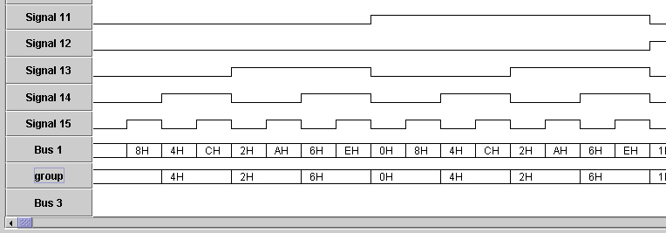
รูปที่ 11 แสดงการจัดกลุ่มสัญญาณ
6. ส่วนค้นหาข้อมูล
ตัวโปรแกรมสามารถค้นหารูปแบบข้อมูลที่เคยรับเข้ามาจากเครื่องวัดได้ โดยผ่านฟังก์ชั่นค้นหาโดยฟังก์ชั่นค้นหานี้จะให้ผู้ใช้ตั้งค่าที่ต้องการค้นหา ว่าเป็น “0” หรือ ”1” หรือจะไม่สนใจได้

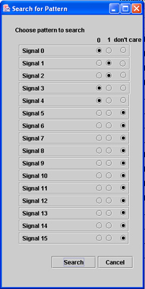
รูปที่ 12 แสดงหน้าต่างตั้งค่าค้นหาข้อมูล
จากรูปที่12 เป็นการตั้งค่าค้นหาข้อมูล 01100xxxxxxxxxxx โดย x หมายถึงไม่สนใจ จะเป็น “0” หรือ ”1” ก็ได้ เมื่อตั้งค่าและกดปุ่ม search แล้ว ฟังก์ชั่นค้นหาข้อมูล ถ้าตรงตามเงือนไข โปแกรมกระโดดไปแสดงผลในตำแหน่งที่เจอข้อมูล และเมื่อกด search อีกครั้งฟังก์ชั่นจะทำการค้นหาต่อจากเดิมและถ้าตรงตามเงือนไขก็จะกระโดดไปแสดงผลยังตำแหน่งดังกล่าว และถ้าฟังก์ชั่นทำการค้นหาจนถึงตำแหน่งสุดท้ายของข้อมูลแล้วจะแสดงผลดังรูปที่ 13

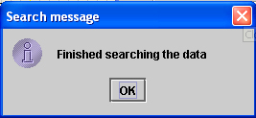
รูปที่ 13 แสดงหน้าต่างเมื่อการค้นหาเสร็จสิ้น

7. ส่วนตั้งค่าให้กับช่องสัญญาณ
โปรแกรมนี้จะแสดงค่าสัญญาณเป็นจำนวน 16 ช่องสัญญาณ โดยที่ผู้ใช้สามารถตั้งค่าต่างๆให้กับแต่ละช่องสัญญาณได้ ดังนี้
- ตั้งชื่อช่องสัญญาณ
- ตั้งค่าสีให้การแสดงผลในแต่ละช่องสัญญาณ
- ตั้งค่าแหล่งสัญญาณของช่องสัญญาณ

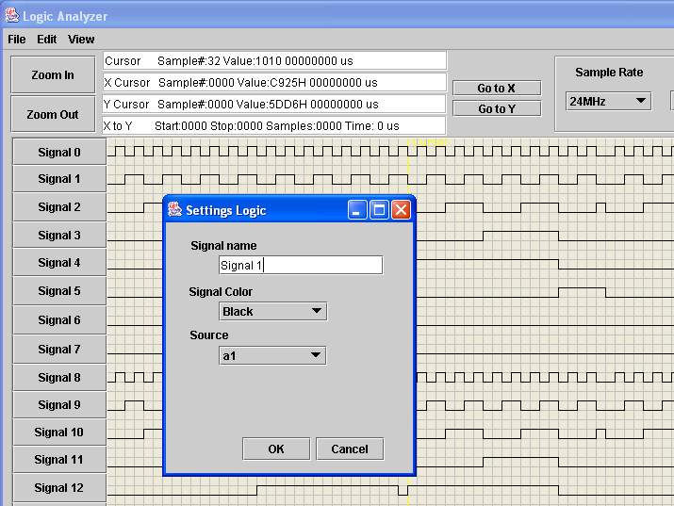
รูปที่ 14 แสดงหน้าต่างตั้งค่าช่องสัญญาณ
เมื่อผู้ใช้คลิ๊กที่ปุ่มของช่องสัญญาณโปแกรมจะแสดงหน้าต่างเพื่อให้ผู้ใช้สามารถตั้งค่าต่างๆของช่องสัญญาณนั้นๆได้ จากรูปที่14 เป็นการตั้งค่าให้กับช่องสัญญาณช่องที่1 โดยให้ชื่อช่องสัญญาณว่า Signal 1 แล้วตั้งค่าสีให้กับช่องสัญญาณเป็นสีดำ แล้วแหล่งสัญญาณมาจาก a1 เราสามารถตั้งค่าใหม่โดยเอาตั้งค่าแหล่งสัญญาณมาจาก a0 – a15 ได้ เพื่อที่กรณีที่เวลาเครื่องวัดของเราสลับสายกันไม่เรียงตามลำดับ ผู้ใช้ก็ไม่จำเป็นจะต้องไปสลับสาย ผู้ใช้เพียงแต่ตั้งค่าภายในโปรแกรมว่าจะให้ช่องสัญญาณดังกล่าว ไปอ่านค่ามาจากสายสัญญาณเส้นใดจากเครื่องวัด

8. ส่วนตั้งค่าสภาพแวดล้อมในการแสดงผล
โปรแกรมสามารถตั้งค่าสภาพแวดล้อมในการแสดงผลในส่วนต่างๆ โดยการตั้งค่าสีต่างๆเพื่อความพอใจของผู้ใช้ โดยส่วนที่สามารถตั้งค่าได้มีดังนี้
- ตั้งค่าพื้นหลัง
- ตั้งค่ากริด
- ตั้งค่าเคอร์เซอร์เมาส์
- ตั้งค่าเคอร์เซอร์ x
- ตั้งค่าเคอร์เซอร์ y

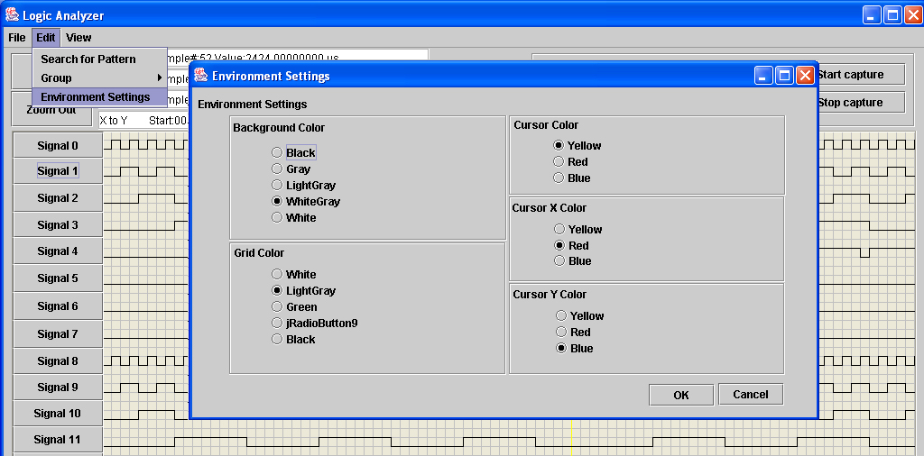
รูปที่ 15 แสดงหน้าต่างการตั้งค่าสภาพแวดล้อม
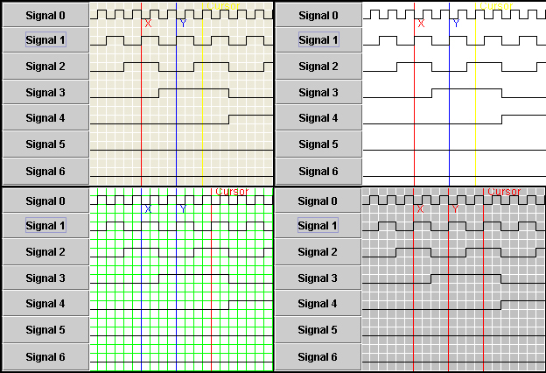
รูปที่ 16 แสดงสภาพแวดล้อมของการแสดงผลแบบต่างๆ

9. ส่วนแสดงผลรูปสัญญาณและแสดงผลตัวเลข
โดยปกติแล้วตัวโปรแกรมจะแสดงผลการวัดสัญญาณออกเป็นรูปคลื่นสัญญาณหรือแบบรูปสัญญาณดิจิตอล ดังรูปที่ 17 แต่ตัวโปแกรมเองยังสามารถแสดงผลออกเป็นตัวเลขทางดิจิตอล หรือแสดงผลออกเป็นเลข “0” หรือ “1” ได้ โดยตั้งค่าให้ตัวโปรแกรมแสดงผลเป็นแบบ List ดังรูปที่ 18

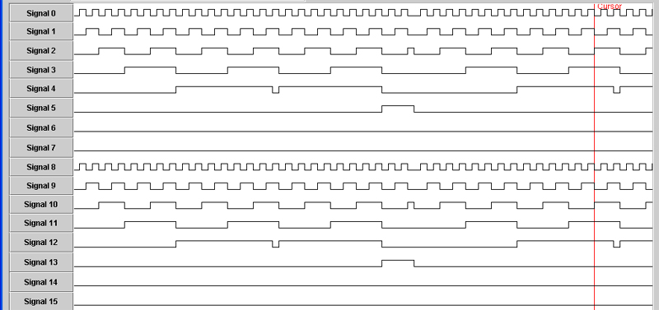รูปที่ 17 แสดงการแสดงผลแบบรูปสัญญาณ
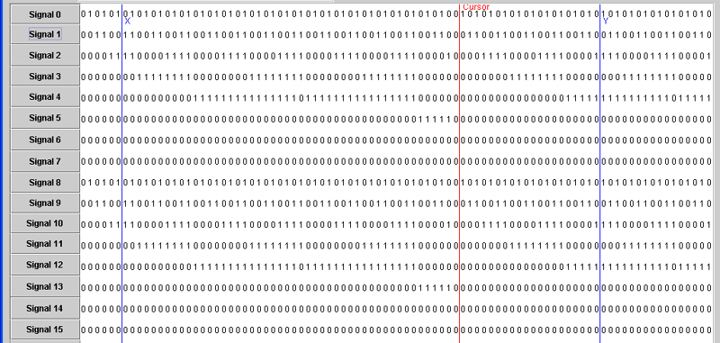
รูปที่ 18 แสดงการแสดงผลแบบตัวเลข
แต่การแสดงผลแบบตัวเลขจะไม่สามารถขยาย หรือลดขนาดของการแสดงผลได้เหมือนกับการแสดงผลแบบรูปสัญญาณ แต่ฟังก์ชั่นอย่างอื่นเช่น ค้นหาข้อมูล, ส่วนตั้งค่าให้กับช่องสัญญาณ, ตั้งค่าสภาพแวดล้อมการแสดงผล ยังสามารถใช้ได้กับการแสดงผลแบบตัวเลขได้

10. ส่วนการแสดงผลแบบสี
ส่วนนี้เราสามารถตั้งค่าให้แต่ละสัญญาณมีค่าการแสดงผลแต่ละสีได้ ซึ่งโดยปกติจะแสดงผลได้แค่สีดำเพียงสีเดียว ซึ่งถ้าให้แสดงผลแบบสีแล้วจะช่วยให้ผู้ใช้สะดวกต่อการแยกกลุ่มได้ง่ายยิ่งขึ้น ดังรูปที่19

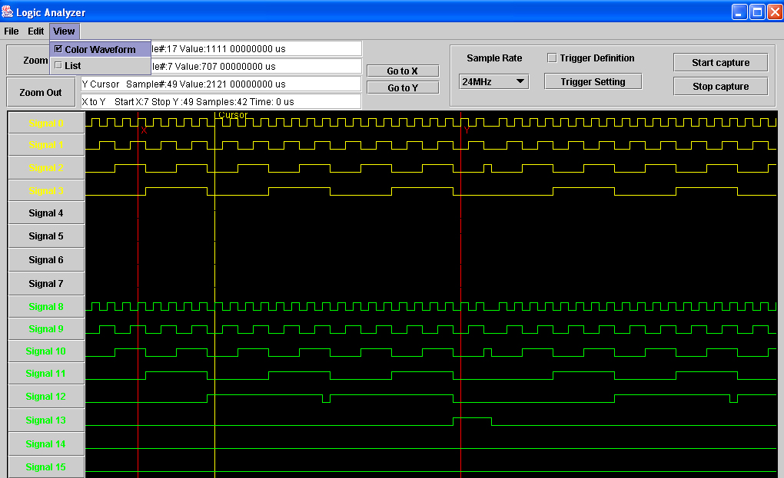
รูปที่ 19 แสดงการแสดงผลแบบสี

11. ส่วนพิมพ์ข้อมูล
โปรแกรมสามารถพิมพ์รูปสัญญาณลงบนในกระดาษโดยรูปสัญญาณที่ถูกพิมพ์ออกไปนั้นจะเป็นรูปสัญญาณที่กำลังแสดงอยู่ในหน้าตอนที่สั่งคำสั่งพิมพ์ในขณะนั้น

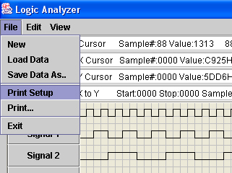
รูปที่ 20 แสดงการสั่งพิมพ์

